Департамент образования и науки Кемеровской области
Государственное автономное профессиональное образовательное учреждение
«Юргинский техникум агротехнологий и сервиса»

Областной конкурс
«ПРОФориентир - 19»

Номинация
«Великой Победе посвящается»
Дорогами истории…
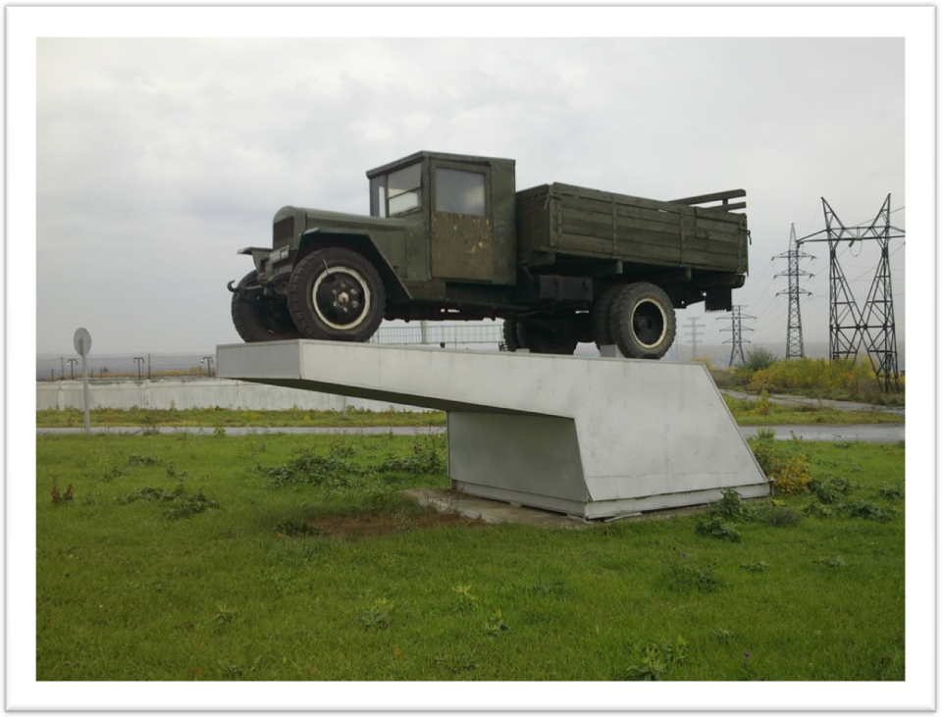

Руководители:
Ирина Николаевна Рубакова, зам. директора по УМР
Анастасия Викторовна Тимофеева, преподаватель

Г. Юрга
2019 г.

Паспорт проекта

Наименование | Содержание
название проекта | Дорогами Истории
руководитель проекта:  - ФИО  - должность | Рубакова Ирина Николаевна, зам.директора по УМР  Тимофеева Анастасия Викторовна,  преподаватель
команда проекта:  - ФИО  - должность | Крючек Александр Васильевич, мастер п/о по профессии «Мастер по ремонту автомобилей»  Саванюк Анатолий Фёдорович, преподаватель профцикла  Тихомиров Олег Викторович, педагог-организатор ОБЖ  Афанасьева Олеся Сергеевна, социальный педагог
аннотация (краткое описание содержания) | В ГАПОУ ЮТАиС существуют многочисленные традиции патриотического воспитания: смотр строя и песни, образовательный проект «Бойцами не рождаются» и др. Все мероприятия проводятся с участием военнослужащих в/ч 21005, среди которых много выпускников ГАПОУ ЮТАиС.  Профориентационный проект «Дорогами истории» свяжет систему патриотического воспитания и систему профессиональной ориентации в техникуме, соединив сегодняшнюю значимость профессии «Мастер по ремонту автомобилей» (в том числе при прохождении воинской службы) и военную историю машины ЗИС-5, памятник которой установлен на въезде в город Юргу, напротив автомобильного цеха Юргинского машиностроительного завода.  Машина ЗИС-5 – легендарный грузовик времён Великой Отечественной войны. Этот памятник был установлен по инициативе водителей – работников цеха № 70, ежегодно накануне Дня Победы машину снимают с пьедестала, восстанавливают, и она участвует в Параде Победы в г. Юрге.
актуальность проекта (описание проблемы) | Анкетирование, проведённое среди обучающихся 1 курса по профессии «Мастер по ремонту автомобилей», показало, что большая часть первокурсников в целом правильно представляет себе виды и сферы будущей профессиональной деятельности, но при этом многие (около 50%) выбрали профессию неосознанно, под влиянием родителей и друзей, часто случайно. Больше половины студентов не уверены, что после окончания техникума будут трудиться по поученной профессии. Однако около 80% студентов готовы применить полученные знания при прохождении военной службы в Российской армии. Полученная в анкетировании студентов информация подсказала идею проекта, которая состоит в формировании устойчивого интереса к получаемой профессии через привлечение обучающихся к изучению прошлого и сегодняшнего состояния военной автотехники.
цель | Формирование интереса и склонности обучающихся 1-ого курса к профессии «Мастер по ремонту автомобилей» через изучение истории и устройства военной машины ЗИС-5 и знакомство с современными военными машинами.
задачи | 1. Организовать изучение истории машины ЗИС-5 и её роли в Великой Отечественной войне.  2. Раскрыть для обучающихся возможности реализации своего потенциала и интересов в будущей профессии.  3. Повысить образовательный потенциал обучающихся по профессии «Мастер по ремонту автомобилей», приобщить их к проектно-исследовательской работе.  4. Формировать чувство патриотизма, гордости за героические страницы истории страны, гордости за военных водителей, во все времена выполняющих свой профессиональный и гражданский долг.
целевая аудитория | Обучающиеся ГАПОУ ЮТАиС по профессии «Мастер по ремонту автомобилей», 1 курс, 25 человек
механизм реализации (формы и методы) | - Часы общения с использованием интерактивных приёмов (конкурс фотографий, выставка моделей машин, викторина, игра-квест) и групповых форм работы.  - Исследовательская работа  - Экскурсия в автомобильный цех № 70 Юргинского машзавода  - Экскурсия в ремонтно-восстановительный батальон войсковой части 21005  - Встречи с выпускниками ГАПОУ ЮТАиС – военнослужащими по контракту  - Практические формы – участие в ремонте машины-памятника ЗИС-5, участие в Параде Победы 9 Мая 2020 года в г. Юрге.
ресурсы | Педагогические кадры: преподаватели, мастера п/о первой и высшей квалификационной категории  Информационный ресурс: материалы городского краеведческого музея, музея истории Юргинского машзавода  Сетевой ресурс: договоры о сотрудничестве с администрацией машзавода, командованием в/ч 21005
ожидаемые результаты:  -количественные  - качественные | Проект будет считаться успешным, если  - будет обеспечена полная сохранность контингента группы  - общая успеваемость по учебной практике «Слесарное дело» и по дисциплинам профессионального цикла составит 100%  - анализ анкетирования покажет положительную динамику в формировании интереса к получаемой профессии
партнеры | ООО «Юргинский машзавод», автомобильный цех № 70  Войсковая часть 21005, ремонтно-восстановительный батальон

График реализации проекта

Сроки реализации проекта: сентябрь 2019 года – июнь 2020 года

Этап | Сроки | Содержание | Ответственные | Планируемый результат
Мотивационный | Сентябрь-октябрь | Проведение и анализ анкеты (Приложение 1)  Проведение часа общения «Моё профессиональное будущее» в форме квест-игры (Приложение 2) | Афанасьева О. С.  Тимофеева А. В. | Выявление уровня мотивации обучающихся к профессии  Вовлечение обучающихся в процесс реализации проекта
Исследовательский | Ноябрь-декабрь | Организация исследовательской и поисковой работы «Дорогами истории»: Исследование истории памятника машине ЗИС-5, который установлен в г. Юрге.  Подведение итогов исследования пройдёт на часе общения «Машина-легенда» (Приложение 3) | Тимофеева А. В.  Саванюк А. Ф. | Знакомство обучающихся с военными машинами времён Великой Отечественной войны, их устройством, особенностями эксплуатации.  Приобретение знаний о подвиге военнослужащих-водителей и механиков, их роли в Победе над врагом
Практический | Январь - май | Организация знакомства обучающихся с современной военной автотехникой: экскурсия в ремонтно-восстановительный батальон войсковой части 21005, с демонстрационным показом перевода автомобильной техники на режим летней эксплуатации, ремонта двигателя автомобиля КамАЗ-5320. Данные технические операции будут выполняться военнослужащими – механиками, выпускниками ГАПОУ ЮТАиС.  Встречи с выпускниками ГАПОУ ЮТАиС, проходящими военную службу по контракту в 106-ой бригаде тыла войсковой части 21005 – водителями, механиками, которые расскажут об особенностях своей службы: Хомяков Геннадий, Филатов Максим.  Организация экскурсии в цех № 70. Знакомство с условиями работы в цехе.  Участие в ремонте машины-памятника (в рамках учебной практики)  Участие в Параде Победы | Тихомиров О. В.  Крючек А. В. | Знакомство с реальными условиями работы по будущей профессии  Получение практических профессиональных навыков Получение опыта работы в коллективе цеха  Приобщение к историческим ценностям
Аналитический | июнь | Анкетирование обучающихся, анализ анкеты  Анализ сохранности контингента  Анализ успеваемости по учебной практике и дисциплинам профессионального цикла | Тимофеева А. В.  Афанасьева О. С. | Подведение итогов проекта, планирование профориентационной работы на следующий учебный год

ПРИЛОЖЕНИЕ 1.

АНКЕТА

Я в Автомеханики пошел, пусть меня научат…))

Дорогой Друг!

Ты пришел учиться на удивительную, с точки зрения техники, профессию – автомеханик. Что знаешь ты о профессии, ее возможностях, расскажет нам эта анкета.

- Кто такой автомеханик? ____________________________________

2. По какой причине ты выбрал наше образовательное учреждение и эту профессию? (можно выбрать несколько ответов)
- Нравится техника, хочу работать автомехаником
- Пришёл вместе с другом
- Посоветовали родители
- Были бюджетные места
- Другое

- Как ты думаешь, нужен ли диплом, чтобы стать автомехаником?___
_____________________________________________________________

4. Где можно трудиться по профессии автомеханик?_________________
_____________________________________________________________

- Знаешь ли ты, сколько зарабатывает автомеханик?________________
___________________________________________________________

6. Поможет ли тебе данная профессия во время службы в армии?______
_____________________________________________________________

7. Какие качества необходимы для работы по профессии автомеханик?__
_____________________________________________________________

8. Рекомендовал бы ты своим друзьям поступать на обучение по профессии автомеханик? Почему?_________________________________

Спасибо за участие!

ПРИЛОЖЕНИЕ 2

Сценарий часа общения
«Моё профессиональное будущее»

Цель мероприятия:
знакомство обучающихся со спецификой и достоинствами выбранной ими профессии

Задачи:
- Стимулировать интерес к профессии «Мастер по ремонту автомобилей»
- Содействовать появлению (или развитию) мотивации к получению профессии «Мастер по ремонту автомобилей»
- Формировать профессиональный интерес будущих рабочих
- Содействовать адаптации обучающихся в коллективе группы
- Развивать умение работать в команде

Участники:
- обучающиеся 1 ого курса по профессии «Мастер по ремонту автомобилей», группа МА-19, 25 человек
- работники ГАПОУ ЮТАиС (преподаватели профцикла, математики, истории, мастер п/о, фельдшер)

Сроки проведения: октябрь 2019г.
Длительность: 40 минут

Форма проведения: игра-квест

Оборудование: учебная мебель, компьютер, CD Автошкола МААШ, экзаменационные билеты и тематические задачи, раздаточный материал, наглядность.

Ход часа общения

После приветствия и небольшого организационного выступления ведущего обучающиеся делятся на 4 группы по 5 человек. Для этого каждому обучающемуся выдаётся карточка с названием марки автомобиля и предлагается объединиться в группы в соответствии со страной-производителем (Россия, Япония, Германия, США).
После этого каждая группа получает маршрутный лист и начинает прохождение квеста по 4-м точкам.

1-ая точка «Дорожная». Ведущий – преподаватель УД «Правила дорожного движения»
Обучающимся предлагается решить несколько экзаменационных билетов по ПДД.

2-ая точка «Мастер – ОК». Ведущий – преподаватель МДК «Устройство автомобиля». Обучающимся по предложенным деталям автомобиля, приборам, фрагментам оборудования необходимо определить и назвать имеющиеся специализации (направления автосервиса): диагност, механик, моторист, автоэлектрик, автомаляр, специалист по кузовному ремонту, вулканизаторщик и т.д.)

3-я точка «Медосмотр». Ведущий – фельдшер техникума. Будущему автомеханику необходимо острое зрение и хороший глазомер. Фельдшер предлагает выполнить задания на проверку глазомера: без измерительных приборов определить длину линии, объём жидкости в ёмкости, площадь поверхности.

4-ая точка «Лучше один раз услышать». Ведущий – мастер п/о. Обучающиеся прослушивают записанные на компьютере звуки мотора, которые могут издавать при движении мотоцикл, болид «Формулы-1», танк, трактор и др. и определяют вид транспортного средства.

После прохождения всех точек обучающиеся собираются и вместе с педагогами подводят итог: называют достоинства профессии «Мастер по ремонту автомобиля»

Группы обучающихся получают задание

Результат мероприятия:
- Обучающиеся получат информацию о профессии, о её возможностях, о тех качествах и свойствах личности, которые необходимы для овладения этой профессии
- Появится осознанный интерес к получению профессии
- Обучающиеся будут вовлечены в процесс реализации проекта «Дорогами истории»

ПРИЛОЖЕНИЕ 3
Сценарий часа общения «Машина – легенда»
Цель мероприятия:
Знакомство обучающихся со спецификой и достоинствами выбранной ими профессии, формирование интереса и склонности обучающихся к профессии «Мастер по ремонту и обслуживанию автомобилей» через изучение истории и устройства военной машины ЗИС-5 и знакомство с современной техникой.

Задачи:
- организовать изучение роли в Великой Отечественной войне и истории машины ЗИС-5;
- стимулировать и повысить интерес к профессии «Мастер по ремонту и обслуживанию автомобилей», приобщить обучающихся к проектно-исследовательской работе;
- формировать чувство патриотизма, гордости за героические страницы истории страны, гордости за военных водителей, во все времена выполняющих свой профессиональный и гражданский долг;
- содействовать адаптации в коллективе группы;
- развивать умение работать в команде.

Участники: студенты 1-го курса, обучающиеся по профессии «Мастер по ремонту и обслуживанию автомобилей», группа МА-19, 25 человек – делятся на 3 команды по 8 – 9 человек

Сроки проведения: декабрь

Длительность: 1ч. 20 минут

Вид занятия: профориентационный урок

Материально-техническое обеспечение:
компьютер, проектор, раздаточный материал, звуковое оборудование, ноутбук

Ход часа общения

Профессиональная разминка
Преподаватель предлагает всем обратить внимание на экран, (идет демонстрация отрывка из кинофильма «Берегись автомобиля», где автомеханик и автолюбитель ведут диалог:
Вы знаете, у нас заедает правый поворот.
— Поглядим.
— Да, а при переключении скорости такой звук: тук-тук-тук…
— Послушаем.
— А ещё, знаете, у нас перегревается правое переднее колесо.
— Пощупаем.
— Да, а позавчера весь день в машине пахло бензином.
— Понюхаем.
Преподаватель задает вопрос студентам, о чем мы сегодня будем говорить? (об автомобилях). А кто-нибудь из вас догадался, какова профессия того человека, который говорит: поглядим, послушаем, пощупаем, понюхаем? (Автомеханик)
Правильно, разговор наш пойдет о профессии автомеханик и автомобилях.

Основная часть мероприятия
Все студенты группы МА-19 ранее получили задания, которые они выполнили. На часе общения каждая группа представляет результаты своего исследования.

Примерное содержание выступлений:

Студенты 1 группы получили задание исследовать историю современных машин и машины ЗИС – 5.
Студенты группы рассказывают, что самый первый автомобиль в мире появился в 19 в., был с паровым двигателем - трехколесник Карла Бенца. С годами техника совершенствовалась. КамаАЗ-5320, Газ-66 грузовик с бортовой платформой. Эта техника применяется в армии.
Грузовой автомобиль ЗИС-5 выпускали с 1933 по 1955 годы на разных заводах: до войны – на заводе имени Сталина в Москве, а с началом Великой Отечественной завод был эвакуирован в Ульяновск и на Урал, и выпуск автомобилей продолжился там. Известно, что ЗИС-5 поставили на конвейер без предварительной сборки опытного образца.
ЗИС-5 оказался для нашей страны выдающейся машиной, грузовик этот переносил тяжелейшие дорожные условия.

Студенты 2 группы получили задание рассказать об истории памятника машине ЗИС-5, установленного у Юргинского машзавода
Юргинский машзавод, созданный в годы войны был одним из самых мощных в стране. В его транспортном цехе работало более семисот специалистов. Техника была разная: машины устаревали, появлялись современные транспортные средства. И всегда появление новой техники, радовало рабоНо был в цехе человек, который, глядя на новую технику, всегда вспоминал об одной старой машине. Это был Федор Тимофеевич Асмондяров, работавший в цехе с 1957 года. А воспоминания его были о машине, которая давно уже не выпускалась, но сыграла огромную роль в истории Великой Отечественной войны и послевоенные годы. Машина эта называлась ЗИС-5, и это была первая машина, на которой Федор Тимофеевич работал водителем.
В то время Федор Тимофеевич Асмондяров мечтал найти именно такую машину. И поисками машины он занимался долгие годы, бывая в командировках и в Кузбассе, и за границей области, искал, спрашивал. А нашел совсем рядом – в селе Александровка Болотнинского района Новосибирской области.
Вот как рассказывает Фёдор Тимофеевич о дальнейших событиях:
«1 мая 1985 года я в деревне Александровке нашел деда, уговаривал его продать машину. Но дед – ни в какую, я, говорит, на ней сено вожу. Через 2 дня снова поехали, предложили поменять ЗИС на ЗИЛ, уже списанный, но годный. Разговор с дедом Егором уже пошел лучше: ЗИЛ все- таки поновее был. Согласился он на обмен. Мы достали ЗИС из грязи, залили бензина, воды, завели с буксира, и он сам поехал. Не передать мои чувства! Сбылась наконец моя мечта!
А по дороге в Юргу - еще одно приключение было. Еду потихоньку, обгоняет нас легковушка, останавливается. Выходят молодые деловые мужчины: «Мы киношники, из Новосибирска едем, продайте нам вашу машину, кино снимать про войну». Ну что тут скажешь? Отказались, конечно».
Когда Фёдор Тимофеевич с товарищами приехал на найденной машине в цех, их окружили водители, механики – все фотографировались, воспоминания нахлынули, особенно у фронтовиков, они еще тогда в цехе работали. Многим эта машина была дорога. Узнавая все больше и больше о машине-памятнике, мы открыли, что эта машина-памятник является исторической ценностью не только Юрги, но и всего Кузбасса!

Студенты 3 группы разбирали устройство автомобиля ЗИС-5
Обучающиеся этой исследовательской группы рассказывают с демонстрацией слайдов и хроники, что автомобиль ЗИС–5 выпускали на разных заводах: в Москве, в Ульяновске.
Конструкция трехтонки была классической: несущая рама, ведущий задний мост, рессорная подвеска без амортизатора. В кузове можно было перевозить груз массой до 3 т. Здесь же, разместить до 25 человек. Кабина сделана из дерева и обшита металлом, в салоне только нужный минимум, педали, КПП и пара приборов.
Во время войны спешно была создана упрощенная версия, названная ЗИС-5В, что означало «военный». Для экономии кабина обшивалась вагонкой вместо стальных листов. ЗИС -5В не имел даже тормозов передних колес. Устранили их, в основном, ради экономии, но фактически машина не стала от этого хуже.

Студенты 4 группы должны рассказать о роли машины ЗИС-5 в военной и послевоенной истории.
ЗИС-5 - уникальная машина, «Захару Иванычу» (так прозвали ЗИС водители) нипочем был мороз и бездорожье, грузовик обходился самым низкосортным бензином. В машине нет вообще никакой гидравлики. По мнению сегодняшних шоферов, просто ездить на таком автомобиле – уже подвиг, а наши деды и прадеды на таких не просто ездили, а под плотными артобстрелами стремительно летели, объезжая воронки, доставляли фронту боеприпасы… И не считали это подвигом. Просто делали свою работу.
В боевых условиях, когда от надежности автомобиля зависела жизнь людей, шоферы относились к своим машинам не как к бездушным механизмам, а как к живым товарищам, боевым друзьям.
ЗИС-5 оказался для нашей страны выдающейся машиной, грузовик этот переносил тяжелейшие дорожные условия. Он по праву завоевал репутацию неприхотливой и надежной техники.

Завершающая часть мероприятия

Преподаватель предлагает просмотреть отрывки из фильмов с участием боевой техники. Задание участникам:
назвать фильма,
указать вид техники,
рассказать о событиях, изображённых в фильме.

Заключительное слово ведущего
Мы проследили историю создания одного из необычных памятников Великой Отечественной войны. Летят не только годы, но и десятилетия. Все дальше война и Победа, все меньше живых ее участников. Уходит из жизни и поколение «детей войны». Остаются лишь памятники. Каждый из них - это летопись Великой Отечественной войны, это документ ушедшей эпохи. Он напоминает новым поколениям о Хатыни, о блокаде Ленинграда, о битве под Москвой и Сталинградом, о штурме Бреста и Курской дуге.
Разве у нас есть право забыть все это? Нет!
Наша машина-памятник является настоящим историческим достоянием Кузбасса. Это машина-трудяга, надёжная и крепкая, как те люди, которые управляли ею. ЗИС-5 -автомобиль армии, которая победила. Добавить больше нечего!

Студентам группы предоставляется уникальная возможность – под руководством опытных механиков автомобильного цеха № 70 Юргинского машзавода поучаствовать в восстановлении автомобиля ЗИС-5, его подготовке к Параду Победы, а в день парада пройти рядом с машиной

Студенты принимают участие в анкетировании.

Ожидаемый результат:
В процессе подготовки профориентационного урока и его проведения обучающиеся получают возможность самостоятельно выбирать и структурировать материал, анализировать полученную информацию, учиться самостоятельно принимать решение, работать в команде. Получают глубокое представление о профессии, что дает обучающимся возможность осознать свой профессиональный выбор.

